75 л ет прошло с того дня, как закончилась Великая Отечественная война. Несмотря на прошедшие годы, мы продолжаем хранить память о тех страшных событиях, о людях, их переживших. И помогают нам в этом памятники.
За Великую Отечественную войну погибло примерно 27 млн граждан нашей страны, причем только 10 млн из них были солдатами, а остальные – это женщины, дети, старики. К сожалению, сколько конкретно детей погибло во время войны – неизвестно, а сколько она искалечила детских судеб – тем более. Многие из них оказались на чужбине.

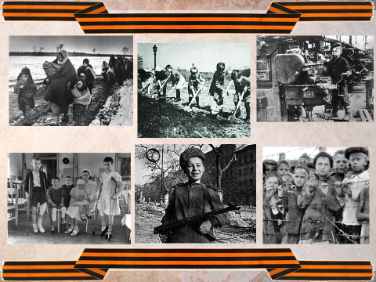

Дети войны не знали радостного детства. Страдания, голод, ранняя смерть своих сверстников сделали ребятишек не в меру взрослыми, воспитали в них силу духа, смелость, невероятную способность к самопожертвованию. Они, как могли, приближали Победу и успели хлебнуть горя полной чашей…
Памятники детям Великой Отечественной войны есть во многих городах нашей страны и даже в других странах. Почему? Наверное, потому, что понятие детства и войны в принципе несовместимы. Согласитесь, детям не место там, где рвутся снаряды, горят дома и плачут в отчаянии женщины. Даже в самых скромных населенных пунктах памятники детям-героям войны бережно охраняются, к ним чаще приносят цветы.
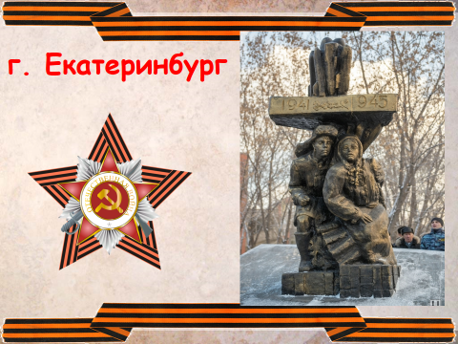

Екатеринбург. Памятник в Екатеринбурге на улице Фронтовых бригад изображает двух подростков – мальчика и девочку. Существует такое выражение «нести свой крест». Это значит принять свою судьбу (как правило, тяжелую), делать все возможное и не жаловаться. Такой символический крест – груз из снарядов и деталей для военной техники – несут девочка и мальчик на этом памятнике. Дело в том, что в Екатеринбург (тогда он назывался Свердловск) перевезли множество военных заводов, в том числе из Сталинграда и Ленинграда. В годы войны на этих заводах трудилось множество детей и подростков – они работали до изнеможения, внося свой вклад в Победу.
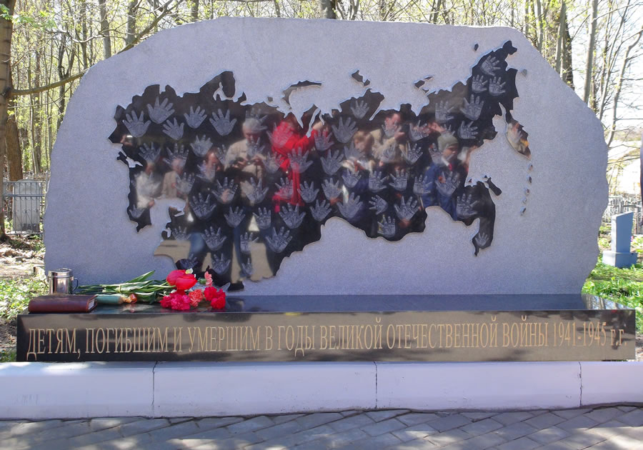

Во Владимире памятник «Дети войны» выполнен в виде карты СССР с силуэтами детских ладошек. С самого открытия памятника установилась традиция: каждый год 9 Мая люди приносят сюда не только цветы, но и игрушки, а ученики местных школ приносят подарки и сувениры, многие из которых сделали своими руками.

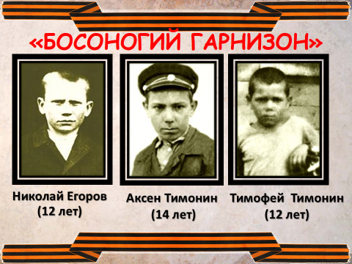
Волгоград. «Босоногий гарнизон».
Недалеко от Волгограда есть хутор Вербовка. Когда туда пришли немцы, местные ребята стали, как могли, бороться с захватчиками. Они организовали собственный отряд. Когда немцы распространили слух о том, что Сталинград пал, что наши войска разгромлены, на здании комендатуры появилась листовка: "Товарищи! Немцы брешут, что Советская власть разбита. Брешут, сволочи, что Сталинград сдался. Сталинград наш, и наши скоро придут. Не верьте гадам. Партизаны". Мальчишки воровали со складов оружие и продукты; однажды похитили с почты ценные письма и документы. Они укрыли и выхаживали советского офицера, бежавшего из лагеря для военнопленных. Всего в отряде было 20 мальчишек. Самому старшему, командиру отряда Аксену Тимонину, было 14 лет. Самому младшему, Семену Манжину – 9.
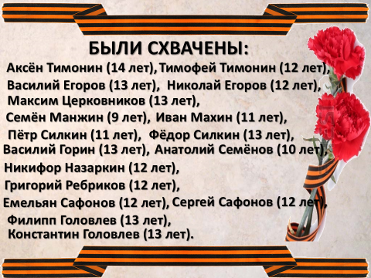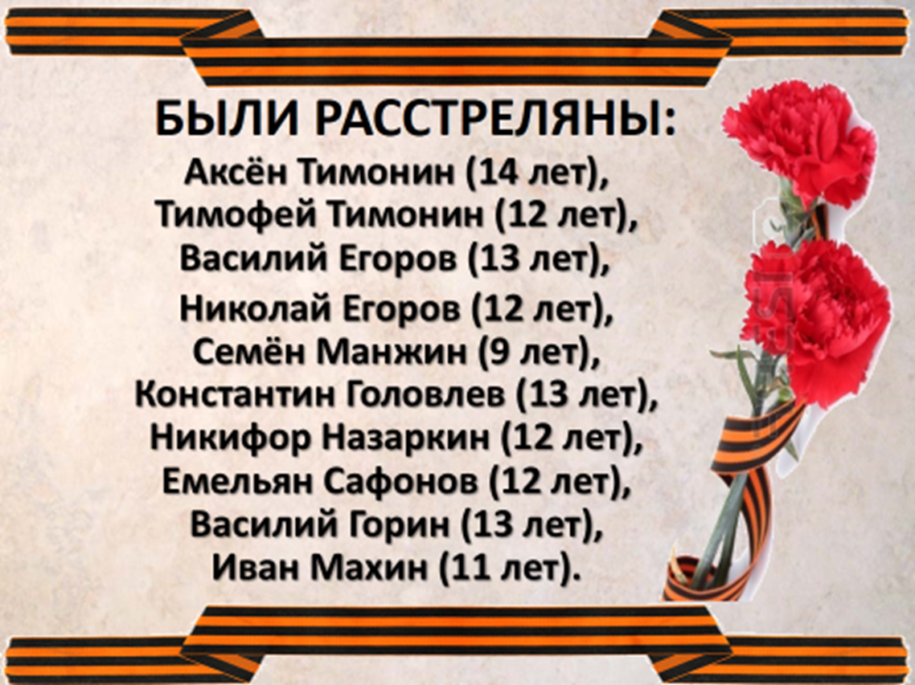
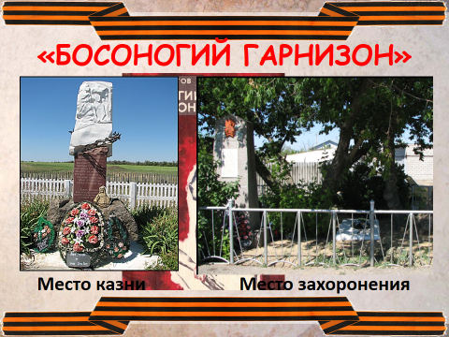

После войны про них было написана книга, которая называлась «Босоногий гарнизон».
А на хуторе было установлено сразу два памятника – один на месте расстрела ребят, а другой – там, где их похоронили.

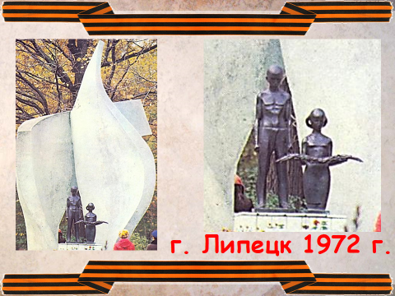

Липецк. В 1972 году в Верхнем парке города Липецка был установлен памятник пионерам-героям, погибшим в ВОВ. Он представлял собой четырехметровые бетонные лепестки пламени, на фоне которых стояли изготовленные из гипса и покрытые медью фигуры: мальчик с опущенной головой и стоящая на коленях девочка, держащая в руках лавровую ветвь. В таком виде памятник простоял до 90-х годов XX века, затем стал разрушаться. Было решено не ремонтировать памятник, а построить новый.

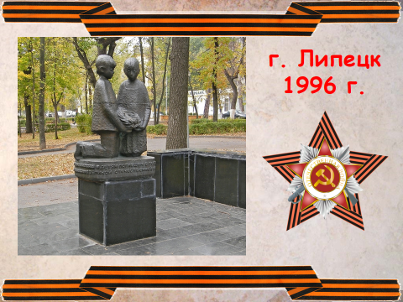

В 1996 году, в День города, был торжественно открыт новый памятник. Он меньше первого. На невысоком постаменте установлены бронзовые фигуры детей. Босые мальчик и девочка стоят на коленях и держат в руках венок – символ мира и жизни. На постаменте надпись: «Детям, погибшим в годы Великой Отечественной войны».

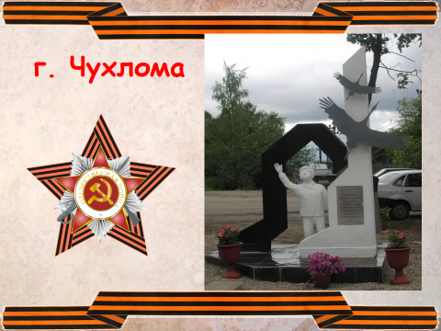

В г. Чухломе Костромской обл. действует общественная организация «Дети войны». Она занимается защитой прав детей войны, устраивает встречи с детьми, следит за состоянием памятников, посвященных ВОВ. Эта организация добилась создания и установки в 2014 г. памятника «Детям войны» в сквере солдат Победы.

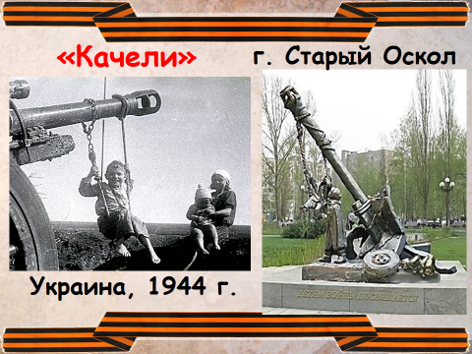

Памятник в г. Старый Оскол Белгородской обл. изображает качели, привязанные к дулу искорёженной пушки. На них качается мальчик, а рядом стоит девочка в не по размеру большой и истрёпанной одежде. А теперь посмотрите на эту фотографию. Сделана она в другом месте и совсем в другое время – на Украине, в Николаевской обл., в 1944 г. Неизвестно, видели создатели памятника эту фотографию или нет, но и она, и памятник как бы говорят нам, что дети всегда хотят играть и радоваться, даже во время войны.

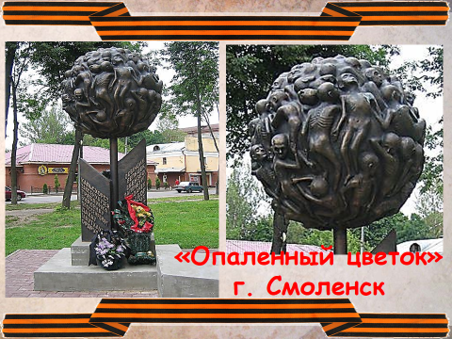
. В 2005 году, в 60-летнюю годовщину победы в ВОВ, в Парке Пионеров г. Смоленска был установлен памятник под названием «Опаленный цветок». Автор посвятил его всем детям, погибшим в фашистских концентрационных лагерях. Истощенные детские тела оплетают так и не раскрывшийся бутон цветка, символизируя внезапно прерванную жизнь, а на «листьях» скульптуры высечены названия концлагерей. С тех пор два раза в год – в День Победы 9 мая и 11 апреля – в Международный день освобождения узников концлагерей – у памятника проходят памятные мероприятия и возлагаются живые цветы. Автор памятника скульптор Александр Семенович Парфенов уверен, что мы ни в коем случае не должны допустить равнодушия и забвения, чтобы избежать повторения трагедии.

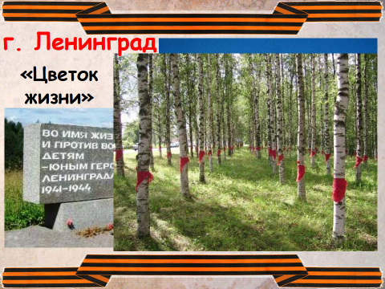

Ленинград. В Ленинграде очень много памятников, посвященных ВОВ и блокаде. Один из них – Мемориальный комплекс "Зеленый пояс Славы". Он находится на третьем км "Дороги жизни". Этот комплекс был создан в память о погибших детях блокадного Ленинграда. В его состав входит памятник "Цветок жизни", аллея Дружбы и траурный курган "Дневник Тани Савичевой".
На лепестках 15-метровой каменной ромашки – лицо улыбающегося мальчика и слова детской песни "Пусть всегда будет солнце". Рядом находится плита, на которой высечена надпись: "Во имя жизни и против войны. Детям – юным героям Ленинграда 1941 - 1944 годов." Вокруг памятника высажено 900 берез, по одной березе за каждый день блокады. До сих пор в памятные дни березы украшают алыми галстуками.
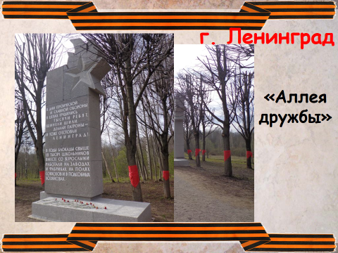

От «Цветка жизни» ведет аллея Дружбы. На стелах, расположенных вдоль аллеи, рассказывается о героизме юных защитников Ленинграда. Здесь перечислены имена пионеров – Героев Советского Союза и кавалеров высоких государственных наград и подвиги, которые они совершили.

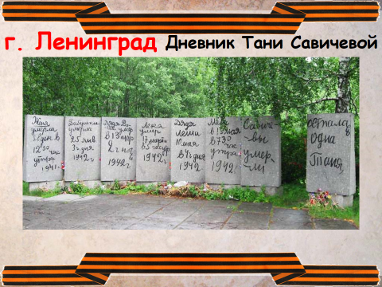

Заканчивается Аллея дружбы невысоким искусственным холмом, на котором установлены гранитные "страницы" знаменитого дневника Тани Савичевой. Это восемь страничек, вырванных из телефонной записной книжки. Одиннадцатилетняя ленинградская школьница Таня Савичева сделала первую запись в дневнике 28 декабря 1941 года... Семья Савичевых погибла, а Таню эвакуировали из блокадного города. Она умерла 1 июля 1944 года в пос. Шатки Горьковской обл. (сейчас Нижегородской). Танин дневник стал символом ленинградской блокады.

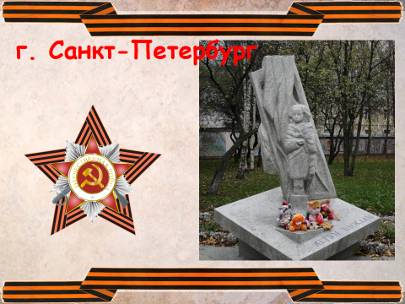

Этот памятник не так знаменит, как предыдущие. Установлен он в 2010 году, в День памяти жертв блокады. У этого памятника есть предыстория. В 1953 году на Васильевском острове, на ул. Наличной, ученики ближайшей школы посадили яблоневый сад в память о детях блокадного города. И когда годы спустя годы общественная организация «Дети блокады» обратилась к властям города с просьбой поставить памятник, было решено установить его именно в этом саду. Памятник представляет фигурку девочки, закутанной в шаль. Девочка стоит около окна без стекла, накрытого тканью.

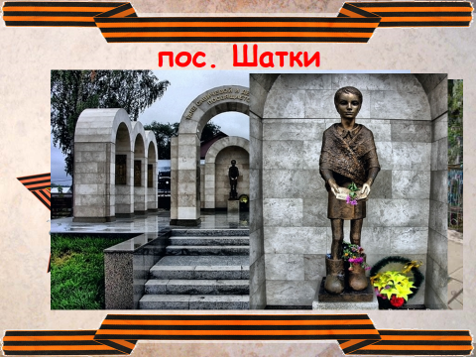

"Тане Савичевой и детям войны посвящается". Еще один памятник Тане Савичевой и всем детям блокадного Ленинграда установлен в пос. Шатки Нижегородской обл. Именно в этот поселок вывезли ослабленных детей из Ленинграда. Среди них была и Таня Савичева. К сожалению, девочка была сильно истощена, у нее начали отказывать внутренние органы, и она умерла, как и многие другие дети. В 1981 г. на могиле Тани был установлен памятник, а в 2010 г. в поселке открыли мемориальный комплекс. В центральной нише стоит фигура Тани; ее окружают еще восемь арок, внутри которых изображены странички Таниного дневника.

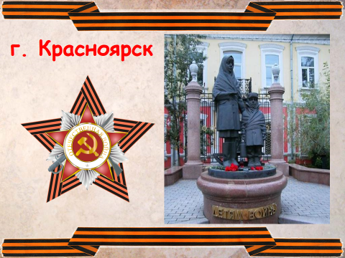

Красноярск. Этот памятник установлен к 60-летию победы в ВОВ 07.05.2005 г. Место установки памятника выбрано не случайно – во время войны здесь находился госпиталь. Во время войны в Красноярск было вывезено 3000 человек из блокадного Ленинграда. Памятник изображает двух детей: девочка держит кусочек хлеба, суточный паек блокадного Ленинграда, а у мальчика в руках бидончик, в которых переносили воду из Невы. За спиной у детей саночки, на таких перевозили погибших к общим могилам.
Автору памятника скульптуру Константину Зиничу позировали его же дети: 8-летняя дочка Карима и 5-летний сынишка Эрнест.

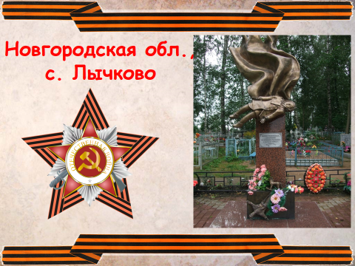
Село Лычково, Новгородская обл. Памятник "Детям, погибшим в годы Великой отечественной войны 1941-1945"
Из блокадного Ленинграда старались увезти как можно больше людей, в первую очередь детей. Но фашисты бомбили любые поезда, даже те, которые везли раненых или детей. 18 июля 1941 года на ст. Лычково Новгородской обл. немецкий бомбардировщик сбросил 25 бомб на поезд, который перевозил эвакуированных ленинградских детей. Всего в поезде ехало больше 4 тыс. чел. Были убиты 41 чел., в т.ч. 28 детей, и ранено 29 чел., в т.ч. 18 детей. Сразу же после налёта детей спрятали в лесу и кустах. Через час налет повторился, но на этот раз никто не пострадал. Всех погибших похоронили в одной братской могиле. Много лет местные жители ухаживали за этой могилой, а 9 мая 2003 г. там был установлен памятник.
На гранитной плите установлено отлитое из бронзы пламя взрыва, подбросившего в воздух ребёнка. У подножия плиты — оброненные им игрушки. Высота скульптуры около трех метров. К памятнику приносят цветы, игрушки и сладости.

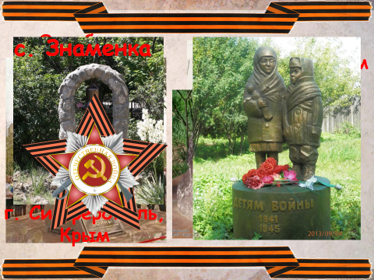

Памятники детям войны есть и в других российских городах и селах: Оренбурге, Омске, в Крыму, в с. Знаменка Красноярского края.

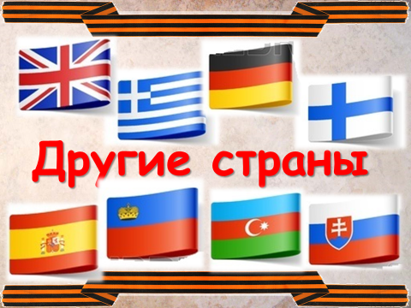

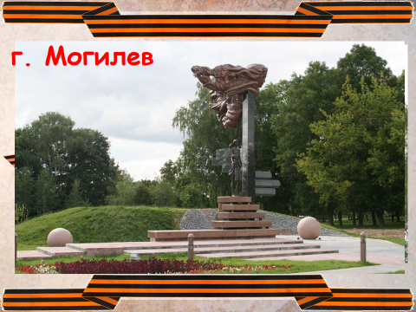

Мемориал "Дети мира - детям войны" в Могилеве. Девочка-подросток прижимает к себе младшего братишку. Дети замерли в проеме объятого пламенем дома. Еще уцелел косяк двери, на котором видны зарубки, которыми традиционно отмечали рост детей. Последняя зарубка детства с пометкой 1941. Из проема вырывается и нависает над детьми пламя. В нем можно увидеть изображения с многочисленными памятными событиями, собранными воедино: «Проводы отца на фронт», «Беженцы», «В партизанах», «На трудовом фронте», «В фашистском застенке», «Возвращение Победителя», «Праздник Победы».
Вокруг разбросаны разные по размеру гранитные шары. В них можно увидеть и «раскиданное гнездо», и членов семьи, разлученных войной, и мячи – игрушки детства.
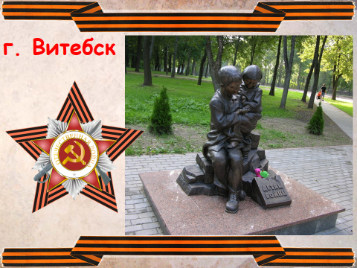

Витебск. Памятник «Детям войны» установлен в Парке партизанской славы. Памятный знак изображает мальчика-подростка и маленькую девочку, сидящих на ступенях разрушенного дома. Мальчик бережно прижимает к себе девочку и держит в руке кусочек хлеба. Жизнь и эта горбушка – самое ценное, что осталось у этих ребят…

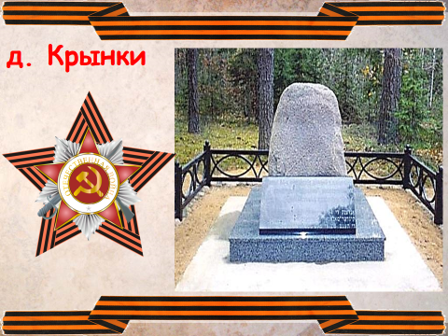

Д. Крынки, Могилевская обл. В апреле 1942 года в санаторий "Крынки" нацисты собрали еврейских детей из близлежащих детских домов. 2 апреля местных жителей заставили выкопать яму в лесу. К вечеру к яме подошла колонна обреченных обессиленных детей. Детей подгоняли к яме, сбрасывали вниз, а немцы расстреливали детей сверху от края ямы. Самых маленьких, не умеющих ходить, просто швыряли в яму. После того, как все дети были убиты, полицейские и старшие дети засыпали братскую могилу. В этот день были убиты 84 еврейских ребёнка в возрасте до 12 лет. На месте захоронения установлен закладной камень, начался сбор средств на памятник.

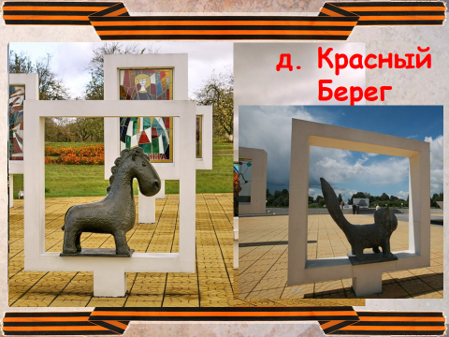
. В д. Красный Берег Гомельского р-на в 2007 г. был открыт мемориальный комплекс, посвященный детям, погибшим во время Второй мировой войны. В этой деревне в 1941 г. фашисты создали специальный «донорский» лагерь для детей. В этот лагерь привозили детей от 8 до 14 лет, которых насильно забирали у родителей. У этих детей забирали кровь для лечения немецких солдат. У кого-то забирали всю кровь за один раз, у других частями каждый день. Больше недели никто не выдерживал. Тела умерших детей сжигали. Всего в лагере погибло почти 2 тыс. детей.
Открывает мемориал скульптура девочки, одиноко стоящей посреди площади. Она — это все погибшие дети этой земли. В центре мемориального комплекса расположена «Площадь Солнца». По центру площади высажен яблоневый сад, от которого в разные стороны расходятся аллеи – лучи этого солнца.
Семь аллей-лучей светлые и радостные, на них находятся большие витражи, выполненные по рисункам детей, выживших в войну. Дети рисовали свои мечты о мирной жизни.
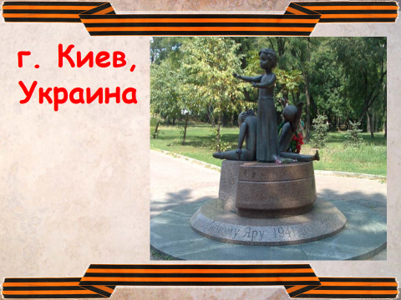
В столице Украины, г. Киеве, есть большой овраг, который называется Бабий Яр. Когда Киев был оккупирован фашистскими войсками, там расстреливали людей. По разным подсчётам, в Бабьем Яру в период с 1941 по 1943 г. было расстреляно от 70 тыс. до 200 тыс. чел., в основном евреев. Это без учета совсем маленьких детей, которых убивали, но не считали. На них часто жалели пули, и вместо расстрела их обычно закапывали живьём или убивали дубинками. Первый памятник жертвам Бабьего Яра был установлен в 1976 г., затем в 1991 г. памятник убитым евреям, в 2000 г. памятник расстрелянным священникам, и в 2001 г. памятник погибшим детям. Этот памятник представляет собой три игрушки – двух кукол и Пьеро. Одна кукла стоит с протянутыми вперед руками, другая кукла и Пьеро сидят внизу, сломанные, как и судьбы этих детей.
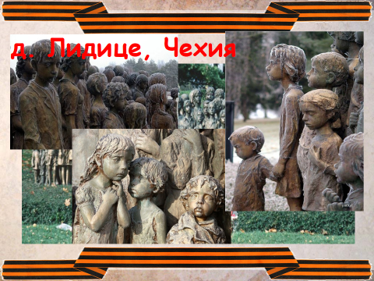

Лидице, Чехия. Чехословакия была оккупирована нацистской Германией в 1939 г., и "смотрителем" был поставлен Рейнхард Гейдрих. 2 июня 1942 г. он был убит партизанами. В поисках убийц фашисты окружили деревню Лидице, хотя не было никаких доказательств того, что там прятались партизаны. Всех мужчин (173 чел.) расстреляли, 203 женщины были отправлены в концлагерь. Из 105 детей 23 самых маленьких передали в немецкие семьи, чтобы их воспитали как истинных нацистов. Оставшихся 82 ребенка отправили в лагерь смерти, где они были отравлены газом. Из 105 детей Лидице только 17 детей выжило, но больше никогда не вернулись на родину. Дети погибли, но память о них останется в виде памятника около деревни Лидице.
Памятник создавался около 20 лет и на сегодняшний день выглядит как 82 детских статуи (40 мальчиков и 42 девочки), изображенных в размере, чуть превышающем натуральную величину. 82 бронзовых мальчика и девочки смотрят на нас и напоминают о резне, устроенной нацистами более семидесяти лет назад.
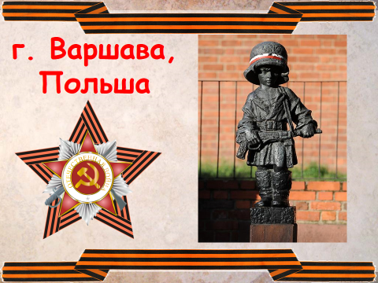
Памятник "Маленький повстанец" в Варшаве, Польша представляет собой фигурку маленького мальчика, на вид не более 10 лет. На нем надета каска, которая ему очень велика, а в руках он держит автомат. Памятник посвящён детям, участвовавшим в варшавском восстании против нацистских оккупантов с 1 августа по 2 октября1944 г. По легенде, у памятника есть реальный прототип, им стал сын одной из медсестер, которая занималась лечением раненых бойцов сопротивления. Бойцы называли ребенка Кудряшкой, он был связным между отрядами. Скульптура была установлена в 1983 г. Довольно любопытна история создания этого памятника. Автор начал работу над ним еще в 1946 г., и маленький мальчик в каске и с оружием был изготовлен в виде небольшой статуэтки, которая пользовалась огромной популярностью у жителей страны. Поэтому было решено отлить небольшую статую повстанца установить ее в Старом городе.
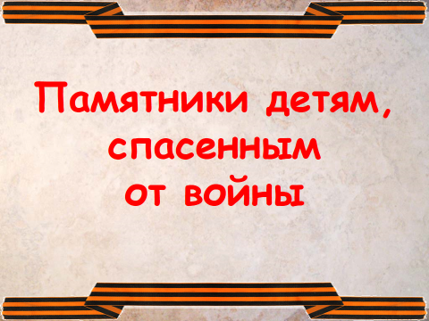

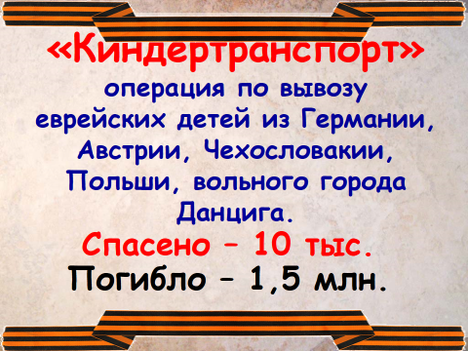

. Операция "Киндертранспорт" — спасательная операция, которая состоялась за 9 месяцев до начала Второй мировой войны. Она заключалась в перевозке в Великобританию еврейских детей из нацистской Германии, Австрии, Чехословакии, Польши и вольного города Данцига.
Всего было спасено около десяти тысяч детей. Четверо из них стали впоследствии лауреатами Нобелевской премии. Не сумели спастись от гитлеровцев и погибли полтора миллиона еврейских детей.

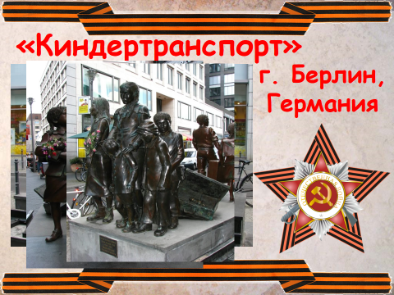

"Поезда к жизни, поезда к смерти" в Берлине, Германия. С одной стороны композиции изображены счастливые дети, которым удалось покинуть нацистскую Германию на поездах, уезжающих в сторону Великобритании...
... с другой – дети, так никогда и не ставшие взрослыми. Те дети, которые остались тогда в Берлине, потом они могли уехать из города уже только в концлагеря.

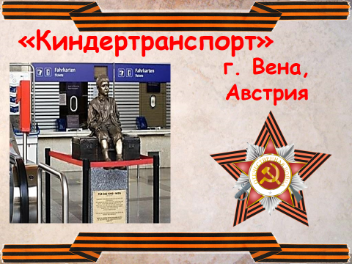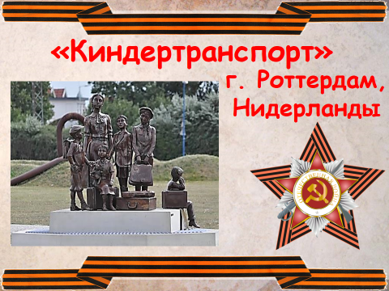
"Переправа к жизни" в Роттердаме, Нидерланды. Дети ожидают посадки на паром, который увезет их в Англию.
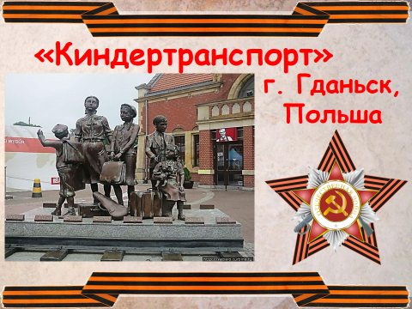

. Гданьск, Польша. На пьедестале перечислены названия городов, из которых уходил Киндертранспорт: Берлин, Бремен, Дюссельдорф, Франкфурт, Гданьск, Гамбург, Ганновер и Кёльн.

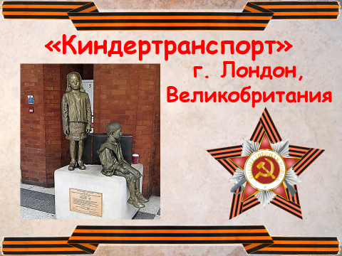

"Ради ребёнка" в Лондоне, Великобритания

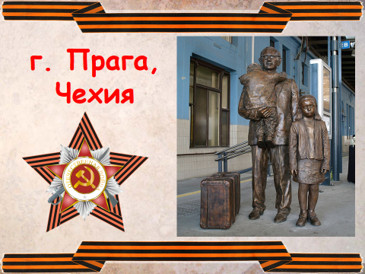

Этот памятник находится в Праге, Чехия, и посвящен Николасу Уинтону. Он организовал спасение 669 детей (преимущественно еврейского происхождения) в возрасте от 2 до 17 лет из оккупированной немцами Чехословакии. Он находил для детей приют и организовывал их вывоз в Великобританию.

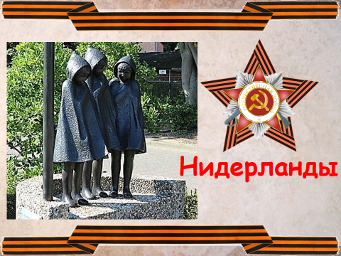

Памятник Ханне ван дер Воорт (тете Хане) из Нидерландов. Бойцы голландского сопротивления Ханна ванн дер Воорт с мужем Нико Доменом и другом Куртом Ловенштайном во время войны спасли 123 еврейских ребёнка.

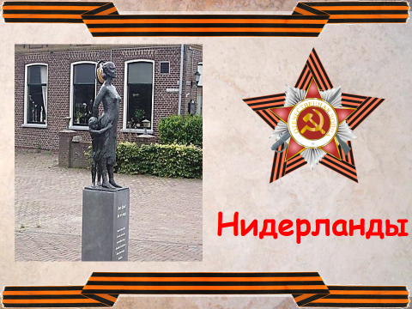

. Памятник приемным родителям в Эхтене, Нидерланды. Памятник стал данью уважения к приемным родителям, которые предложили надежное укрытие во время Второй мировой войны сотням еврейских детей.

. Это малая часть памятников по всему миру, посвященных детям на войне. Памятники детям войны, скорее всего, будут привлекать к себе внимание еще в течение многих десятилетий. И в этом нет ничего удивительного. Страшная война, к сожалению, коснулась многих семей, а значит, и забывать о ней нельзя.

